中共景德镇市纪委 景德镇监委2019年度部门决算

目 录

**第一部分** 部门**概况**

一、部门主要职责

二、部门基本情况

第二部分 2019年度部门决算表

一、收入支出决算总表

二、收入决算表

三、支出决算表

四、财政拨款收入支出决算总表

五、一般公共预算财政拨款支出决算表

六、一般公共预算财政拨款基本支出决算表

七、一般公共预算财政拨款“三公”经费支出决算

表

八、政府性基金预算财政拨款收入支出决算表

九、国有资产占用情况表

第三部分 2019年度部门决算情况说明

一、收入决算情况说明

二、支出决算情况说明

三、财政拨款支出决算情况说明

四、一般公共预算财政拨款基本支出决算情况说明

五、一般公共预算财政拨款“三公”经费支出决算

情况说明

六、机关运行经费支出情况说明

七、政府采购支出情况说明

八、国有资产占用情况说明

九、预算绩效情况说明

第四部分 名词解释

**第一部分 部门概况**

一、部门主要职能

市纪委与市监委合署办公,实行一套工作机构、两个机关名称,履行党的纪律检查和国家监察两项职责,在省纪委省监委和市委双重领导下进行工作。同时,市监委对市人民代表大会及其常务委员会和省监察委员会负责,并接受其监督。市纪委市监委加强对下级纪委监委的领导。

(一)负责全市党的纪律检查工作。贯彻落实中央和省委、省纪委、市委关于纪律检查工作的决定,维护党的章程和其他党内法规,检查党的路线方针政策和决议的执行情况,协助市委推进全面从严治党、加强党风建设和组织协调反腐败工作。

(二)依照党的章程和其他党内法规履行监督、执纪、问责职责。负责经常对党员进行遵守纪律的教育,作出关于维护党纪的决定;对市委工作部门、市委批准设立的党组(党委),各县(市、区)党委、纪委等党的组织和市委管理的党员领导干部履行职责、行使权力进行监督,受理处置党员群众检举举报,开展谈话提醒、约谈函询;检查和处理上述党的组织和党员违反党的章程和其他党内法规的比较重要或者复杂的案件,决定或者取消对这些案件中的党员的处分;进行问责或者提出责任追究的建议;受理党员的控告和申诉;保障党员的权利。

(三)在市委领导下,配合市委巡察工作领导小组组织开展巡察工作,指导县(市、区)党委巡察工作,指导市委巡察工作领导小组办公室的工作。

(四)负责全市监察工作。贯彻落实中央和省委、省监委、市委关于监察工作的决定,维护宪法法律,依法对市管的行使公权力的公职人员进行监察,调查职务违法和职务犯罪,开展廉政建设和反腐败工作。

(五)依照法律规定履行监督、调查、处置职责。推动开展廉政教育,对市管的行使公权力的公职人员依法履职、秉公用权、廉洁从政从业以及道德操守情况进行监督检查;对涉嫌贪污贿赂、滥用职权、玩忽职守、权力寻租、利益输送、徇私舞弊以及浪费国家资财等职务违法和职务犯罪进行调查;对违法的公职人员依法作出政务处分决定;对履行职责不力、失职失责的领导人员进行问责;对涉嫌职务犯罪的,将调查结果移送人民检察院依法审查、提起公诉;向监察对象所在单位提出监察建议。

(六)负责组织协调全市全面从严治党、党风廉政建设和反腐败宣传教育工作。

（七）负责综合分析全市全面从严治党、党风廉政建设和反腐败工作情况，对纪检监察工作重要理论及实践问题进行调查研究；组织协调起草、修改本市纪检监察规范性文件，参与制定相关法规和规范性文件。

（八）负责组织协调全市反腐败国际追逃追赃和防逃工作，督促有关单位做好相关工作。

（九）根据干部管理权限，负责纪检监察系统领导班子建设、干部队伍建设和组织建设的综合规划、政策研究、制度建设和业务指导；会同有关方面做好市纪委市监委派驻（派出）机构、县（市、区）纪检监察机关、市属企业、市管高校纪检监察机构领导班子建设有关工作；组织和指导纪检监察系统干部教育培训工作等。

（十）完成省纪委省监委和市委交办的其他任务。

二、部门基本情况

纳入本套部门决算汇编范围的单位共1个。

本部门2019年年末实有人数119人，其中在职人员98人，离休人员1人，退休人员20人。

**第二部分 2019年度部门决算表**

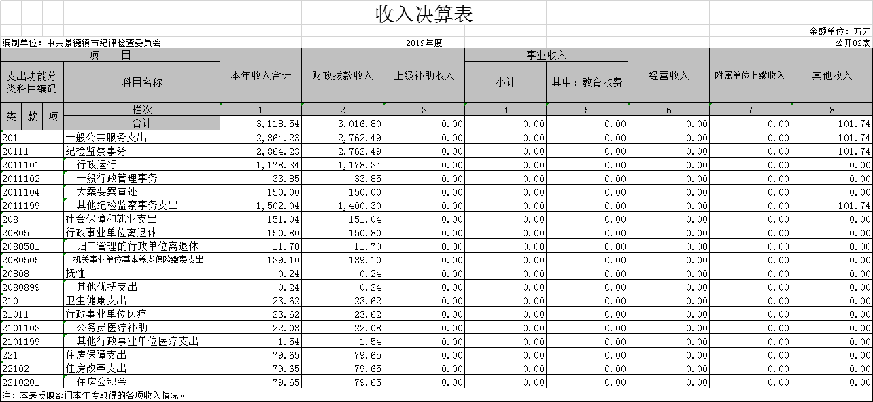

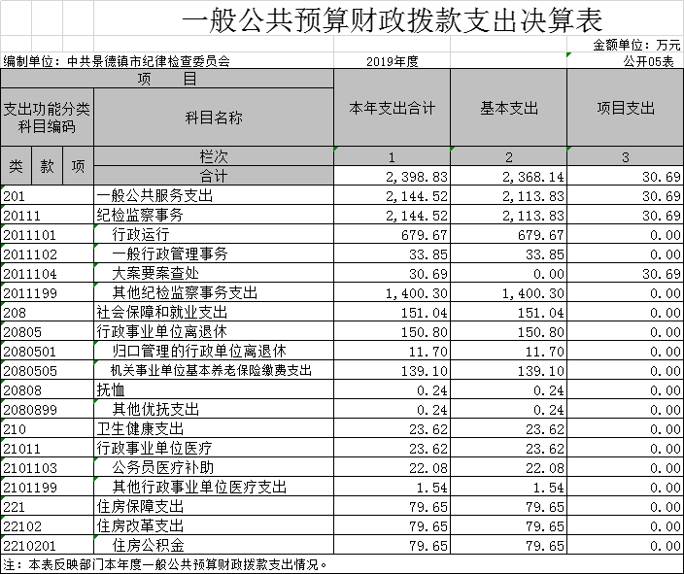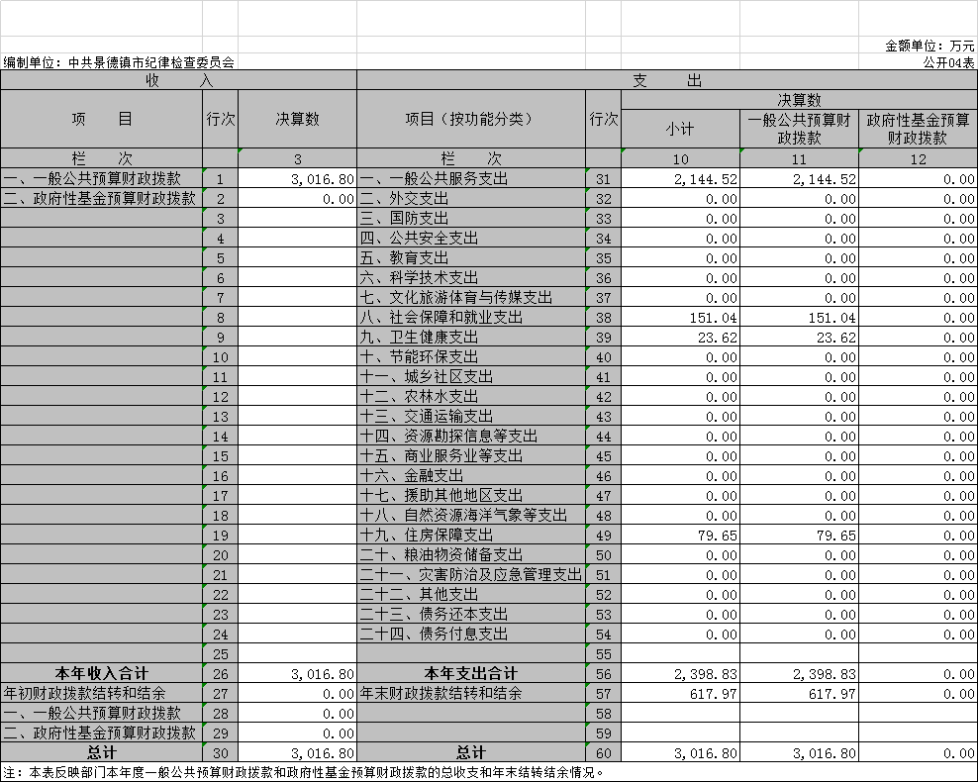

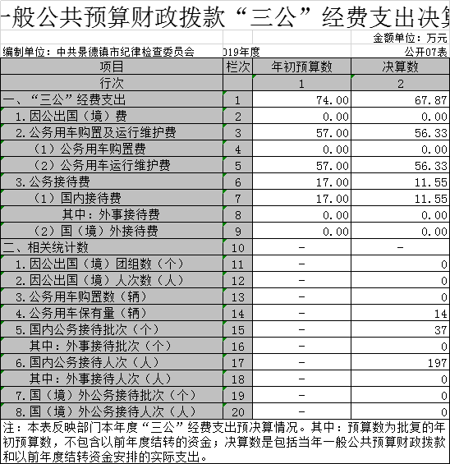

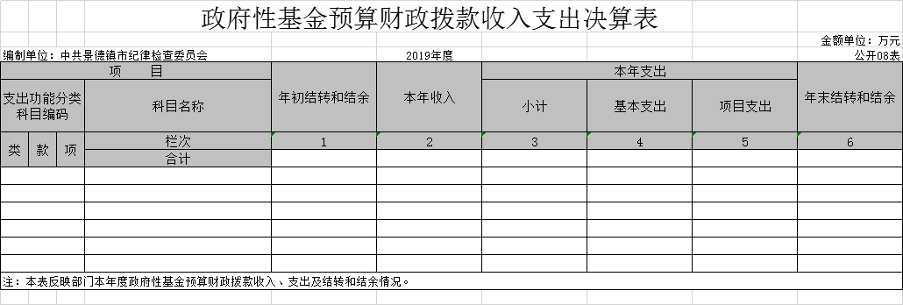

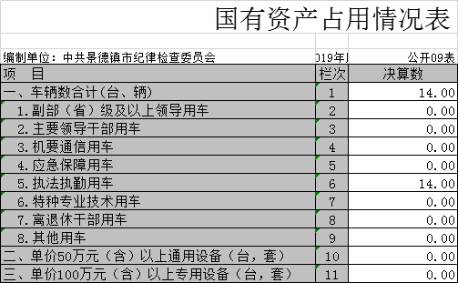

**第三部分 2019年度部门决算情况说明**

一、收入决算情况说明

本部门2019年度收入总计3157.94万元，其中年初结转和结余39.39万元，较2018年减少16.89万元，下降30 %；本年收入合计3118.54万元，较2018年增加436.64万元，增长16.28 %，主要原因是：1、年初结转结余资金减少；2、从市检察院划转了监改转隶部分人员经费，当年财政拨款有所增加。

本年收入的具体构成为：财政拨款收入3016.8万元，占95.53%；其他收入101.74万元，占3.2%。

二、支出决算情况说明

本部门2019年度支出总计3157.94万元，其中本年支出合计2539.96万元，较2018年减少158.82万元，下降5.8%，主要原因是：1、项目支出有所下降；年末结转和结余617.97万元，较2018年增加578.58万元，增长1468.8 %，主要原因是：年末财政返还非税收入增加。

本年支出的具体构成为：基本支出2509.27万元，占79.45%；项目支出 30.69万元，占0.9%。

三、财政拨款支出决算情况说明

本部门2019年度财政拨款本年支出年初预算数为3135.87万元，决算数为3016.8万元，完成年初预算的96.2%。其中：

（一）一般公共服务支出年初预算数为2846.85万元，决算数为2864.23万元，完成年初预算的100%。

（二）卫生健康支出年初预算数为58.57万元，决算数为23.62万元，完成年初预算的40.32%。

（三）住房保障支出年初预算数79.65万元，决算数为79.65万元，完成年初预算的100%。

四、一般公共预算财政拨款基本支出决算情况说明

本部门2019年度一般公共预算财政拨款基本支出2368.14万元，其中：

（一）工资福利支出1279.59万元，较2018年增加364.08万元，增长39.76%，主要原因是：增加了转隶人员工资、津补贴支出。2、政府性奖励调整科目列入工资福利支出。

（二）商品和服务支出431.69万元，较2018年减少38.02万元，增长8%，主要原因是：办公费、差旅费、劳务费等支出减少。

（三）对个人和家庭补助支出635.77万元，较2018年增加233.01万元，增长57.85%，主要原因是：1、人员增加，食堂费用相应增加；2、办案补助列入科目。

（四）资本性支出21.09万元，较2018年减少29.95万元，下降58.6 %，主要原因是：办公设备购置开支减少。

五、一般公共预算财政拨款“三公”经费支出决算情况说明

本部门2019年度一般公共预算财政拨款“三公”经费支出年初预算数为74万元，决算数为67.87万元，完成年初预算的91.71%，决算数较2018年增加28.49万元，增长72.34 %，其中：

（一）因公出国（境）支出年初预算数为0万元，决算数为0万元。

（二）公务接待费支出年初预算数为17万元，决算数为11.55万元，完成年初预算的67.94 %，决算数较2018年增加5.74万元，增长98.7 %。决算数较年初预算数增加的主要原因是：来客增多。

（三）公务用车购置及运行维护费支出56.33万元，其中公务用车购置年初预算数为0万元，决算数为0万元，决算数与2018年相同；公务用车运行维护费支出年初预算数为57万元，决算数为56.33万元，完成年初预算的98.8%，决算数较2018年增加22.76万元，增长67.79 %。决算数较年初预算数增加（减少）的主要原因是：监察体制改革涉改执法执勤用车，根据工作需要划转调增了公务用车运行维护费。

六、机关运行经费支出情况说明

本部门2019年度机关运行经费支出452.78万元（与部门决算中行政单位和参照公务员法管理事业单位一般公共预算财政拨款基本支出中公用经费之和保持一致），较年初预算数增加183.61万元，增长68.2%，主要原因是：1、办公设施设备购置经费增加；2、资产运行维护支出增加。

七、政府采购支出情况说明

本部门2019年度政府采购支出总额29.42万元，其中：政府采购货物支出29.42万元，占政府采购支出总额的100%。

八、国有资产占用情况说明。

截止2019年12月31日，本部门国有资产占用情况见公开09表《国有资产占用情况表》。

九、预算绩效情况说明

（一）绩效管理工作开展情况。

根据财政预算绩效管理相关要求，本部门组织了2019年度一般公共预算项目支出绩效自评、项目绩效运行监控和整体支出绩效评价，因评价项目均为涉密项目，按规定不予公开。

**第四部分 名词解释**

**一、收入科目**

（一）财政拨款：指市级财政当年拨付的资金。

（二）事业收入：指事业单位开展专业业务活动及辅助活动取得的收入。

（三）事业单位经营收入：指事业单位在专业业务活动及辅助活动之外开展非独立核算经营活动取得的收入。

（四）其他收入：指除财政拨款、事业收入、事业单位经营收入等以外的各项收入。

（五）附属单位上缴收入：反映事业单位附属的独立核算单位按规定标准或比例缴纳的各项收入。包括附属的事业单位上缴的收入和附属的企业上缴的利润等。

（六）上级补助收入：反映事业单位从主管部门和上级单位取得的非财政补助收入。

（七）用事业基金弥补收支差额：填列事业单位用事业基金弥补2020年收支差额的数额。

（八）上年结转和结余：填列2019年全部结转和结余的资金数，包括当年结转结余资金和历年滚存结转结余资金。

**二、支出科目**

（一）一般公共服务（类）纪检监察事务（款）行政运行（项）：指市纪委市监委机关用于保障机构正常运行、开展日常工作的基本支出。

（二）一般公共服务（类）纪检监察事务（款）一般行政管理事务（项）：指市纪委市监委机关用于发展纪检监察事业方面的公用经费支出和项目支出。

（三）一般公共服务（类）纪检监察事务（款）事业运行（项）：指市纪委市监委下属事业单位的基本支出。

（四）一般公共服务（类）纪检监察事务（款）其他纪检监察事务支出（项）：指除上述项目以外其他纪检监察事业方面的支出。

（五）教育支出（类）进修及培训（款）培训支出（项）：指市纪委市监委机关用于全市纪检监察业务培训方面的支出。

（六）社会保障和就业支出（类）行政事业单位离退休（款）机关事业单位基本养老保险缴费支出（项）：指市纪委市监委机关用于机关事业单位养老保险缴费方面的支出。

（七）医疗卫生与计划生育支出（类）医疗保障（款）行政单位医疗（项）：指市纪委市监委用于机关事业单位基本医疗保险缴费方面的支出。

（八）住房保障支出（类）住房改革（款）购房补贴（项）：指市纪委市监委机关用于向符合条件职工（含离退休人员）发放住房补贴的支出。

（九）“三公”经费：指市纪委市监委机关用财政拨款安排的因公出国（境）费、公务用车购置及运行费和公务接待费。

（十）机关运行经费：指市纪委市监委机关为保障日常运行用于购买货物和服务的各项资金，包括办公及印刷费、邮电费、差旅费、会议费、福利费、日常维修费、专用材料及一般设备购置费、办公用房水电费、办公用房取暖费、办公用房物业管理费、公务用车运行维护费等费用。